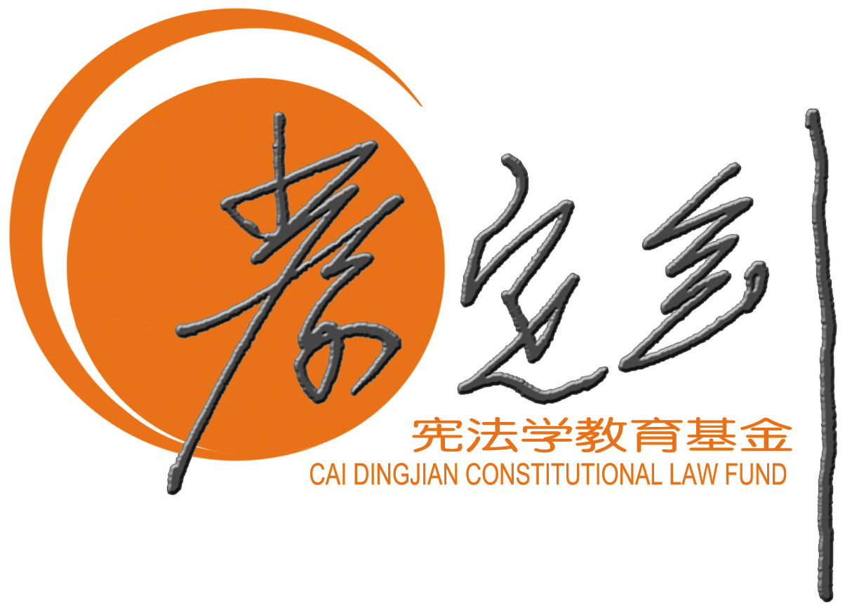

2015年蔡定剑宪法学优秀论文奖征文公告

“蔡定剑宪法学优秀论文奖”是由中国政法大学教育基金会-蔡定剑宪法学教育基金设立的奖项，自2010年起本奖项已经连续评四届，产生了数十篇获奖作品，获奖者均为国内青年学者和学子。经蔡定剑宪法学教育基金管理委员会决定，自2015年5月5日起，2015年蔡定剑宪法学优秀论文奖面向全国公开征文。现将评选征文活动的有关事项公告如下：
一、奖项设置
蔡定剑宪法学论文奖设正式奖项和提名奖项。正式奖项包括：一等奖1名，奖金人民币10000元；二等奖2名，奖金人民币6000元；三等奖3名，奖金人民币4000元。提名奖若干，届时将授予获奖证书和纪念奖牌。
二、申请资格
至本年度申请截止日期（2015年9月30日），年龄在40周岁以内的申请人有资格申请蔡定剑宪法学优秀论文奖，无其他资格要求。
三、奖项评选
根据《蔡定剑宪法学优秀论文奖评选办法》, 蔡定剑宪法学优秀论文奖的获奖论文应符合下列条件：1、具有学术原创性和创新性；2、紧密结合中国现实问题；3、符合期刊论文的学术规范；4、论文字数不得低于8000字，不设字数上限，鼓励言之有物的长文。
蔡定剑宪法学优秀论文奖的评选程序分为初审和终审两个环节，专家评审确定获奖论文，并报基金管委会通过和向社会公示。
四、征文主题
2015年蔡定剑宪法学优秀论文奖不设征文范围，但是根据专家意见，本届征文评选推荐在以下命题作为本年度优秀论文的重点关注方向：
（1）立法工作中的人大与行政机关；
（2）表达自由与法律规制；
（3）宪法实施机制研究；
（4）律师权利保障研究；
（5）人大与议会的代表机制的研究；
（6）反腐体制之法治化建设。
基金鼓励申请人将就上述论题投稿，鼓励将上述问题放在当前中国社会转型的背景下思考，鼓励对上述问题的实证研究。我们也欢迎申请者投稿宪法学其他领域的论文，并不会因为论文选题而区别对待。请于2015年9月30日前填写并提交申请表，同时提交申请者本人完成的宪法学论文；合作完成的论文，合作者在均符合申请资格的条件下可共同申请蔡定剑宪法学优秀论文奖。
五、论文提交与评阅
1、蔡定剑宪法学优秀论文奖申请论文与申请表（请见附件1）请发送至电子邮箱：cdjxfxjj@126.com，不需要寄送纸质稿。电子版论文请按照 “作者姓名－文章标题－作者单位”的形式命名，以邮件附件形式提交论文word版本。论文正文首行应标明［蔡定剑宪法学教育基金2015年优秀论文征文投稿论文］字样，论文中不得出现作者姓名、工作单位等个人信息，以便论文进行匿名评审。作者个人信息应在申请表中填写（附件1）。
2、 2015年优秀论文征文中，基金将继续给予所有投稿论文提供评审意见，并提高意见反馈速度：无论您的论文是否能够进入终审并获奖，您将在初审完毕后、颁奖典礼举行前得到二至三位论文初审专家提供的专业评审意见（匿名），以供论文进一步修改完善。
3、鉴于优秀论文初审需要三位以上老师审阅，时间与人力成本颇高，故每位投稿人所投稿论文不应超过两篇。
六、温馨提示
根据去年的论文投稿和评审情况，我们提示申请人注意以下事项：
1、非学术性的政论或是非公法学类论文，恕不纳入评审范围。
2、投稿论文应以中文或英文书写，其他语言投稿暂不纳入评审范围。
3、往年投稿中，出现过投稿者将学位论文未经任何调整直接投稿、或者将未完成的论文投稿的现象——对于此种文章，恕不纳入评审范围。
4、论文需有摘要（300字左右）和关键词（5个左右），便于评委老师审定文章论域和选题难度——这是论文评分的重要指标。
5、论文是否已公开发表均可投稿。如您的论文已经在公开刊物上发表，请注明发表期刊的名称和期次；对于尚未发表的优秀论文，如您需要，我们将推荐在正式期刊上公开发表。
6、如在投稿后、论文截稿日期前，作者对已投稿论文有较大篇幅的修改，可以通过邮件再次提交，并说明需要替换的文章名称。
7、我们将在征稿截止日期前，根据投稿数量，分批交由评审专家进行评阅，所以您不必等待临近截止日期时投稿。
8、我们郑重保证：论文评审的全过程均是公平、公正的，均是由评审专家独立提供意见。
9、获奖论文作者将受邀参加颁奖典礼和研讨会，基金将承担交通费和住宿费。

蔡定剑宪法学教育基金管理委员会
二○一五年五月五日
附件1:申请表
2015年蔡定剑宪法学优秀论文奖申请表
姓 名 |  | 性别 |  |  |  |  | 学历 |  |  |  |  |  | 相  片
出生日期 |  | 研究领域
工作/学习单位 |  |  |  |  | 职务/年级
论文题目
是否发表 |  |  | 期刊名称和期次
联系地址 |  |  |  |  |  |  |  |  |  |  | 邮政编码
联系方式 | 电话： |  |  | 传真： |  |  |  | Email：
合作者 |  |  |  |  |  |  |  |  |  | 电话
个  人  声  明 | 本人声明， 所呈交的论文是我个人研究工作及取得的研究成果。除了文中特别加以标注和致谢的地方外，论文中不包含其他人已经发表或撰写过的研究成果。  本人签名：

附件2：评审专家库名单（排名不分先后）：
1、陈弘毅：香港大学法学院教授、全国人大常委会香港特别行政区基本法委员会委员
2、陈斯喜：中央政府驻澳门联络办公室副主任
3、高全喜：北京航空航天大学法学院教授，博士生导师
4、韩大元：中国人民大学法学院院长、教授、博士研究生导师
5、何兵：中国政法大学法学院副院长、教授、博士生导师
6、贺卫方：北京大学法学院教授、博士生导师
7、黄建军：南京航空航天大学法律系副教授
8、季卫东：上海交通大学凯原法学院院长、教授、博士生导师
9、姜明安：北京大学宪法与行政法研究中心主任、教授、博士生导师
10、强世功：北京大学法学院教授、博士生导师
11、焦洪昌：中国政法大学法学院副院长、教授、博士生导师
12、李树忠：中国政法大学副校长、教授、博士生导师
13、李炜光：天津财经大学教授、博士生导师
14、梁治平：洪范法律经济研究所所长
15、林来梵：清华大学法学院教授、博士生导师、《清华法学》主编
16、刘小楠：中国政法大学宪政研究所负责人、副教授
17、马怀德：中国政法大学副校长、教授、博士生导师
18、浦兴祖：复旦大学国际关系与公共事务学院教授、博士生导师
19、秦晖：清华大学人文社科学学院教授
20、曲相霏：中国社会科学院国际法研究所副教授
21、沈岿：北京大学法学院副院长、教授、博士生导师
22、童之伟：华东政法大学法律学院教授、博士生导师、《法学》常务副主编
23、王晨光：清华大学法学院教授、博士生导师
24、王成栋：中国政法大学法学院教授
25、王建勋：中国政法大学法学院副教授
26、王人博：中国政法大学法学院教授、博士生导师、《政法论坛》总编
27、王锡锌：北京大学法学院公众参与研究与支持中心主任、教授、博士生导师
28、薛小建：中国政法大学法学院教授、宪法研究所所长
29、俞荣根：西南政法大学法学院教授、博士生导师
30、张千帆：北京大学法学院教授、博士生导师
31、苗连营：郑州大学法学院教授、博士研究生导师
32、熊文钊：中央民族大学法学院教授、博士生导师
33、黄卉：北京航空航天大学法学院副教授、硕士生导师
34、王锴：北京航空航天大学法学院教授、硕士生导师
35、刘剑文：北京大学法学院教授，博士生导师
36、葛克昌：台湾大学法律学院教授兼公法研究中心主任、台湾行政法学会财务长
37、张志铭：中国人民大学法学院教授、博士生导师
38、朱芒：上海交通大学凯原法学院教授、博士生导师、《交大法学》主编
39、林彦：上海交通大学凯原法学院副院长、宪法与行政法学副教授
40、汪庆华：中国政法大学法学院教授、硕士生导师
41、姚国建：中国政法大学教授，宪法研究所所长
42、谢立斌：中国政法大学中德法学院院长，德国汉堡大学法学博士
43、程洁：清华大学法学院副教授、硕士生导师
44、何海波：清华大学法学院教授、博士生导师
45、张翔：中国人民大学法学院教授、硕士生导师
46、王旭：中国人民大学法学院副教授、硕士生导师

附件3：蔡定剑宪法学优秀论文奖历年获奖名单（作者单位与身份为作者论文获奖时身份）
2014年优秀论文获奖名单
奖项 | 作者姓名 | 论文题目 |  | 作者单位&身份
一等奖 | 邢斌文 | 法院如何援用宪法？——以齐案批复废止后的司法实践为中心 |  | 吉林大学法学院博士研究生
二等奖 | 白斌 | 宪法价值视域中的涉户犯罪——基于法教义学的体系化重构 |  | 中央财经大学法学院副教授
二等奖 | 刘权 | 目的正当性与比例原则的重构——以基本权利保护为视角 |  | 中央财经大学法学院讲师
三等奖 | 于亮 | 全球化时代的基本权利保护：国家在经济、社会和文化权利方面的域外义务 |  | 荷兰马斯特里赫特大学博士候选人
三等奖 | 刘乐明 | “代表谁？全国人大代表模式探析 |  | 复旦大学博士研究生
三等奖 | 叶强 | 论体育在现行宪法中的解释 |  | 中国政法大学博士研究生
提名奖 | 曹云吉 | 审判风险与法院调解：论“维权与维稳博弈”中的民事司法 |  | 清华大学法学院博士研究生
提名奖 | 苏峰 | 宪法介入民事私法的解释论---以基本权利对民事私法的价值填补为中心 |  | 苏州大学王健法学院硕士研究生
提名奖 | 张玉洁 | 司法权力运作的独立与监督——从冤案生发的视角切入 |  | 上海交通大学凯原法学院博士研究生
提名奖 | 王玎 | 程序违法的审查标准—以最高人民法院公布的典型案件（2008-2012）为例 |  | 中国政法大学法学院硕士研究生
提名奖 | 瞿郑龙 | 权力转移与模式变迁：当代中国的国家立法政治 |  | 吉林大学法学院博士研究生
提名奖 | 黄忠 | 《宪法》第10条第1款应当废止么？——新型城市化下“入城”集体土地之归属辨 |  | 西南政法大学副教授
提名奖 | 胡慧馨 | 社会变革时期的言论自由空间——清末民初三十余年报刊舆论透视 |  | 清华大学博士研究生
提名奖 | 陈天昊 | 超越“新”与“旧”：行政法学规范主义范式的重塑—以对我国行政合同识别标准的分析为例 |  | 法国波尔多大学博士研究生
2013年优秀论文获奖名单
奖项 | 作者姓名 |  | 论文题目 | 作者单位&身份
一等奖 | 空缺
二等奖 | 杨 陈 |  | 论宪法中的人民概念 | 清华大学法学院博士研究生
二等奖 | 郑 毅 |  | 我国中央与地方关系在宪法文本中的演变 | 中央民族大学法学院讲师
三等奖 | 熊樟林 |  | 烟草管制与公民基本权利的包容与界分 | 东南大学法学院讲师
三等奖 | 涂云新 |  | 中央与地方财政划分的宪法难题 | 武汉大学法学院博士研究生
三等奖 | 彭錞 |  | 五四宪法征地条款：迷思、真相与内在张力 | 牛津大学法律系博士研究生
提名奖 | 程 迈 |  | 德国联邦议会党团法律制度研究 | 苏州大学王健法学院博士后研究人员
提名奖 | 程雪阳 |  | 也论土地发展权的理论基础与制度前景——与陈柏峰博士商榷 | 中国人民大学法学院博士后研究人员
提名奖 | 韩 伟 |  | 农民性格与民主制推进——以陕甘宁1941年选举为中心 | 陕西省社会科学院政治与法律研究所助理研究员
提名奖 | 王建学 |  | 地方各级人民法院宪法地位的规范分析 | 厦门大学法学院助理教授
2012年优秀论文获奖名单
一等奖 | 空缺
二等奖 | 程迈 |  | 欧美国家宪法中政党定位的变迁——以英美法德四国为例 | 苏州大学法学院博士后研究人员
二等奖 | 彭錞 |  | 代表：基础理论与英国故事 | 牛津大学博士候选人
三等奖 | 李鹏舒 |  | 从“一党独大”的多党制到“两党制”——日本与我国台湾地区选举制度改革比较研究 | 上海交通大学凯原法学院博士研究生
三等奖 | 田飞龙 |  | 八二宪法与中国宪政转型——基于政治宪法学的视角 | 北京航空航天大学人文与社会科学高等研究院助理教授
三等奖 | 王圭宇 |  | 宪法变迁与俄罗斯联邦制改革的历时性审视 | 郑州大学法学院博士研究生
提名奖 | 曹旭东 |  | 香港政党政治的制度空间——从历史发展的角度分析 | 北京大学法学院博士研究生
提名奖 | 李成 |  | “各民族一律平等”的宪法意蕴——以少数民族高考录取照顾政策为切入点 | 四川大学法学院讲师
提名奖 | 李少文 |  | 论异地高考的三个面向 | 北京大学法学院硕士研究生
提名奖 | 林华 |  | 信访性质的溯源性追问 | 中国政法大学法学院博士研究生
提名奖 | 孟凡壮 |  | 克隆人立法的合宪性问题之消解 | 中国人民大学法学院博士研究生
提名奖 | 佀化强 |  | 合宪性推定与违宪审查的神学起源——以15-18世纪基督教良心的双重义务为视角 | 湘潭大学副教授
提名奖 | 徐霄飞 |  | 司法审查全球化—事实考察与机理分析 | 清华大学法学院博士研究生
提名奖 | 周伟 |  | 新中国初期人民法院的政制地位 | 福建省宁德市古田县人民政府副县长、法学博士
2011年优秀论文获奖名单
一等奖 | 空缺
二等奖 | 钱 镜 |  | 越南土地法律制度历史沿革与现状略述 | 加拿大维多利亚大学法学院博士
二等奖 | 程雪阳 |  | 中国土地管理出了什么问题 | 郑州大学法学院博士
三等奖 | 张 力 |  | 民主、自治与代议制的贫困——兼从代议制视角简思我国人大制度 | 中国政法大学博士
三等奖 | 彭 錞 |  | 英国征地法律制度考察报告——历史、现实与启示 | 牛津大学博士
三等奖 | 卢 超 |  | 都市更新中的民主过程与司法审查—— 基于美国法的比较 | 上海交通大学凯原法学院博士

